Eindronde 1é Provinciale naar 2é Federale afdeling.
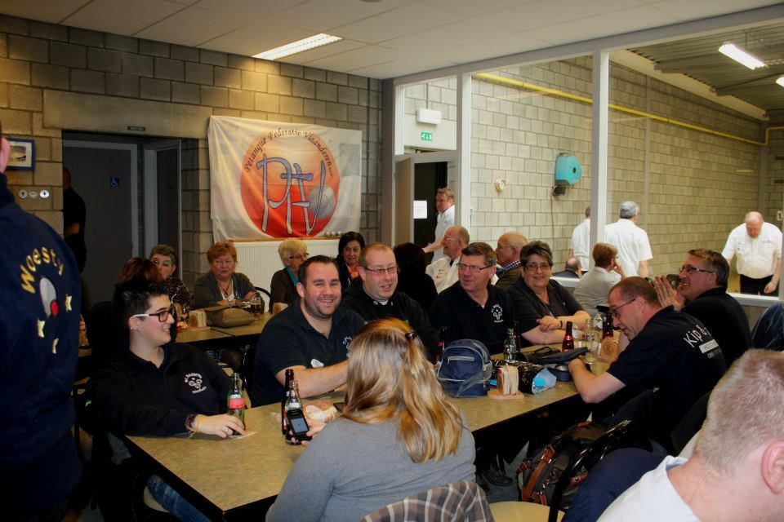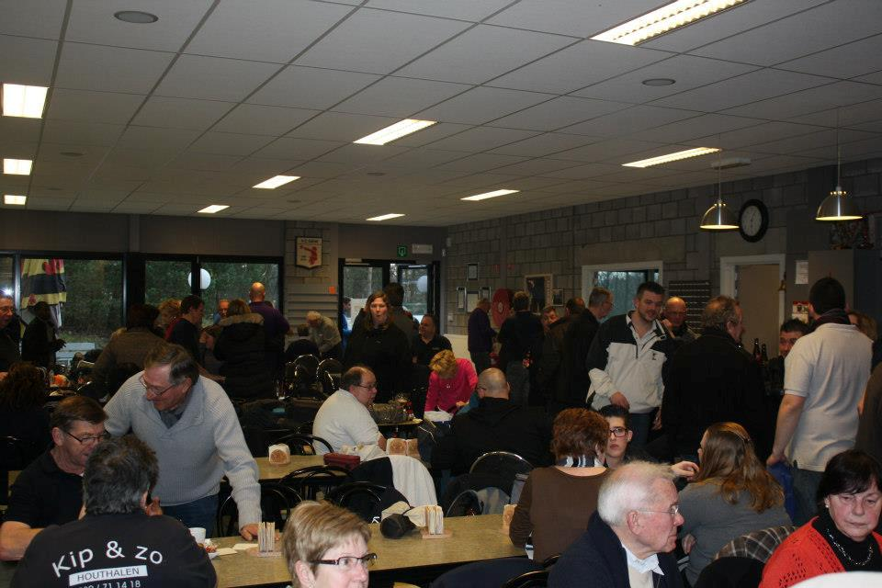

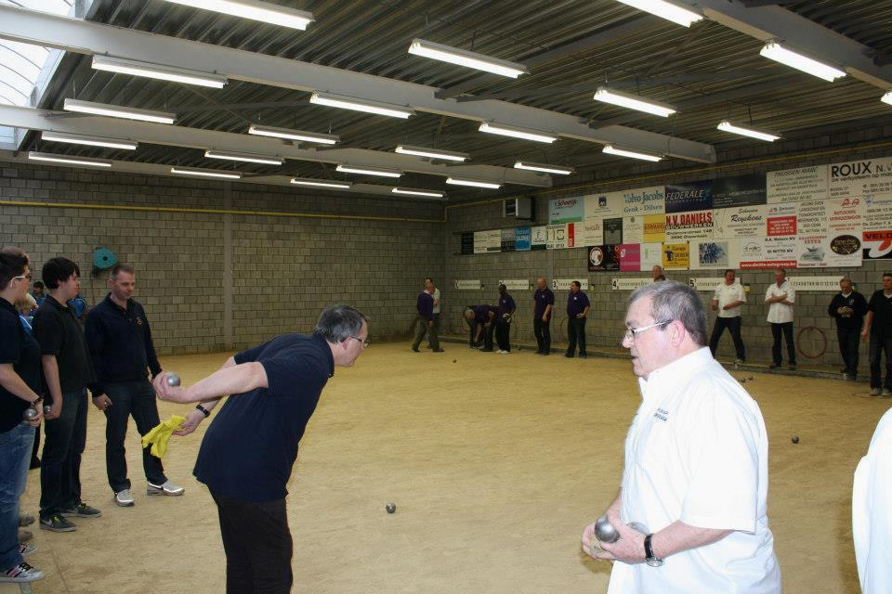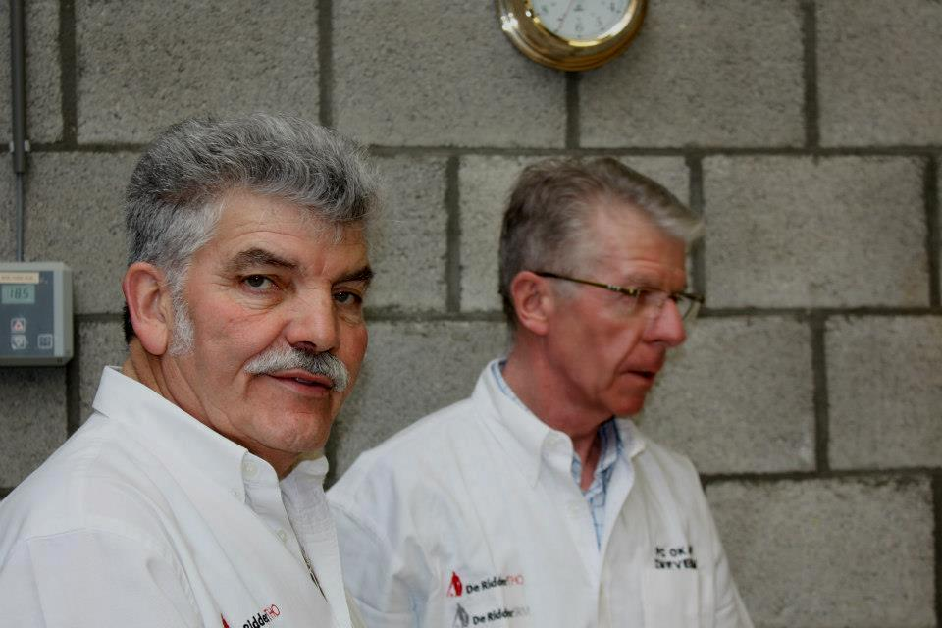

Wat gaat de tijd toch snel.De wintercompetitie 2012-2013 is alweer voorbij,de kampioenen zijn gekend zowel in de Nationale,de Federale als in de Provinciale afdelingen.
De felicitaties voor de kampioenen van dit winterseizoen gaan uit naar PC Joli-Bois in 1é Nationale,PC La Moisson in 2é Nationale,PC L’Amigos in 1é Federale en in 2é Federale afdeling naar PC Niel.
De kampioenen van elke Vlaamse provincie uit de 1é Provinciale afdeling,moesten nog samen met de 2é daler uit 2é Federale afdeling een eindronde spelen voor de overgang naar 2é Federale afdeling.De 1é daler uit de 2é Federale afdeling,PC Aartselaar speelt geen eindronde,degradeert en moet volgende wintercompetitie in 1é Provinciale van de provincie Antwerpen spelen.
6 clubs ttz. PC Gulden Kamer uit West Vlaanderen ,PC Scorpioen uit Oost Vlaanderen,PC Essegem uit Vlaams Brabant,PC Wijnegem uit Antwerpen,PC Kelchteren uit Limburg samen met de 2é daler uit 2é Federale PC Okapi uit West Vlaanderen,moesten zich dit jaar melden voor de eindronde die gespeeld werd in het Limburgse PC Genk .De eindronde zag er dit jaar iets anders uit dan de vorige jaren,door het feit dat men volgend jaar in 2é Federale afdeling naar 10 ploegen wil gaan ipv. 8 ploegen.Dit wil zeggen dat in tegenstrijd met andere jaren er dit jaar 4 ploegen ipv. 2 ploegen doorstoten naar 2é Federale afdeling.
Het startsein in PC Genk werd gegeven om 9.00 uur voor de 5 spelronden die op het programma stonden,zoals gewoonlijk 2 spelbeurten in de voormiddag en 3 in de namiddag.
Het werd een bikkelharde strijd tussen de 6 geplaatste clubs.Toch moesten er 2 clubs het onderspit delven en in de komende wintercompetitie verder spelen tegen de door hen gekende tegenstanders uit 1é Provinciale afdeling.Anders zal het zijn voor de 4 geplaatste ploegen die promoveren naar 2é Federale afdeling,zij zullen hun beste beentje moeten voorzetten om het hun tegestanders zo moeilijk mogelijk te maken om zo hoog mogelijk in de rangschikking op te klimmen.
Proficiat aan de ploegen PC Scorpioen,PC Wijnegem,PC Essegem en PC Okapi voor hun overwinningen en hun promotie naar 2é Federale afdeling.
Jammer voor de ploegen PC Gulden Kamer en PC Kelchteren die hun verlies nu moeten verwerken en verder zullen moeten spelen tegen de door hun gekende clubs uit 1é Provinciale afdeling.
De talrijke supporters hebben genoten van de 5 spelronden gespeeld op het scherp van de snee zoals men dat noemt.
Het was een echt fijne,goed georganiseerde petanquedag in PC Genk.

Croymans Herman

